

江苏财经职业技术学院成人教育综合管理平台

（学生在校学习操作指引）

用

户

手

册

江苏财经职业技术学院继续教育学院
2023年9月

一、登录
登录网址：https://jscj.jxjy.chaoxing.com
使用本系统最佳浏览器为火狐、谷歌chrome，IE9.0以上，360浏览器。
本地址是江苏财经职业技术学院继续教育学院在线学习平台，在下面的登录窗口输入账号，密码和验证码，即可登录平台。如下图所示：
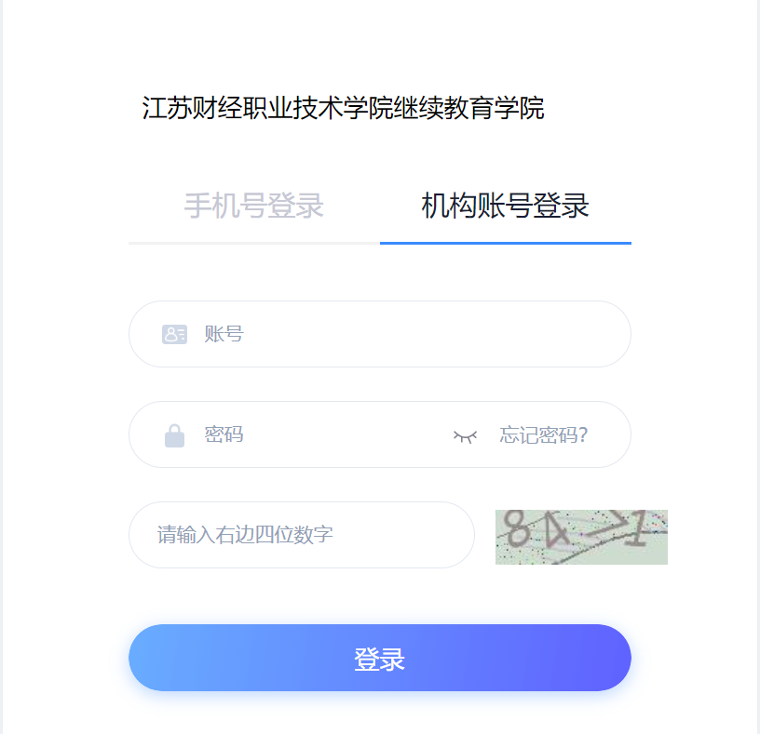
- 账号：学生学号；
- 初始密码：edu@身份证后6位；（身份证号后6位是123456，则初始登录密码为：edu@123456）
- 如果学生登录后修改密码，则下次使用修改后的密码登录；

二、完成在线学习流程
页面：学生空间 - 左侧菜单【学历课程】
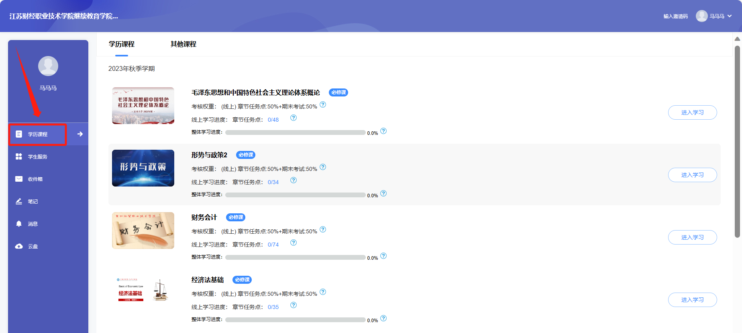
选择指定学习课程，点击右方【进入学习】
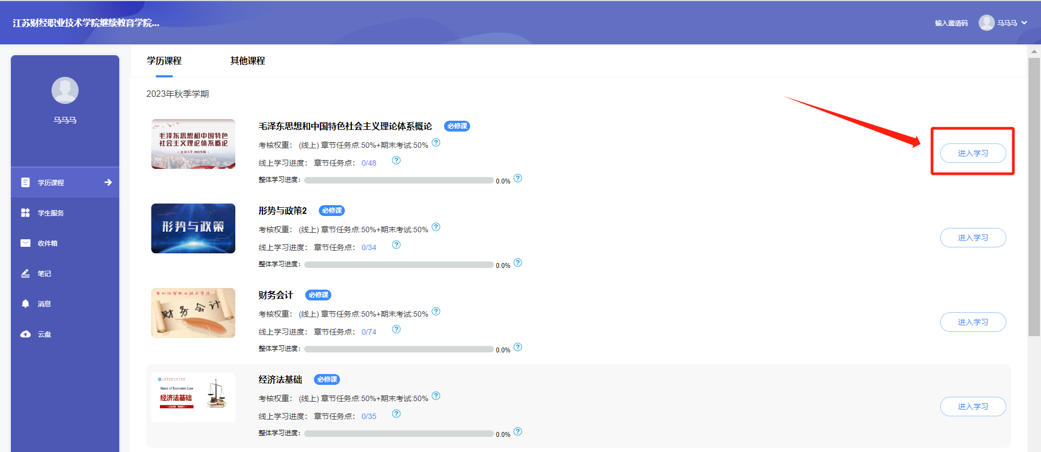
选择指定学习章节，点击进入页面后即可正常学习。右方可以浏览所学习课程的全部章节内容。
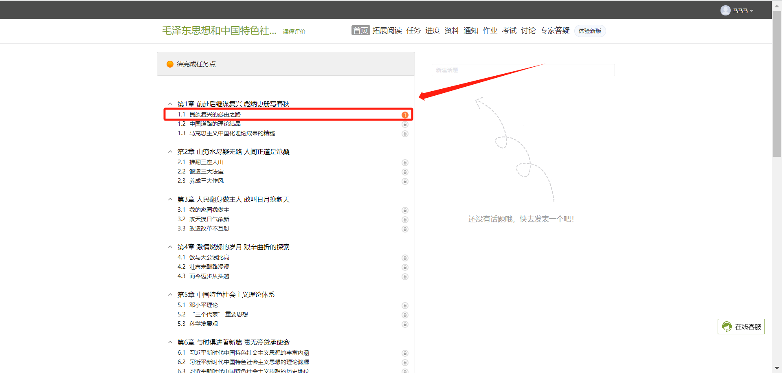
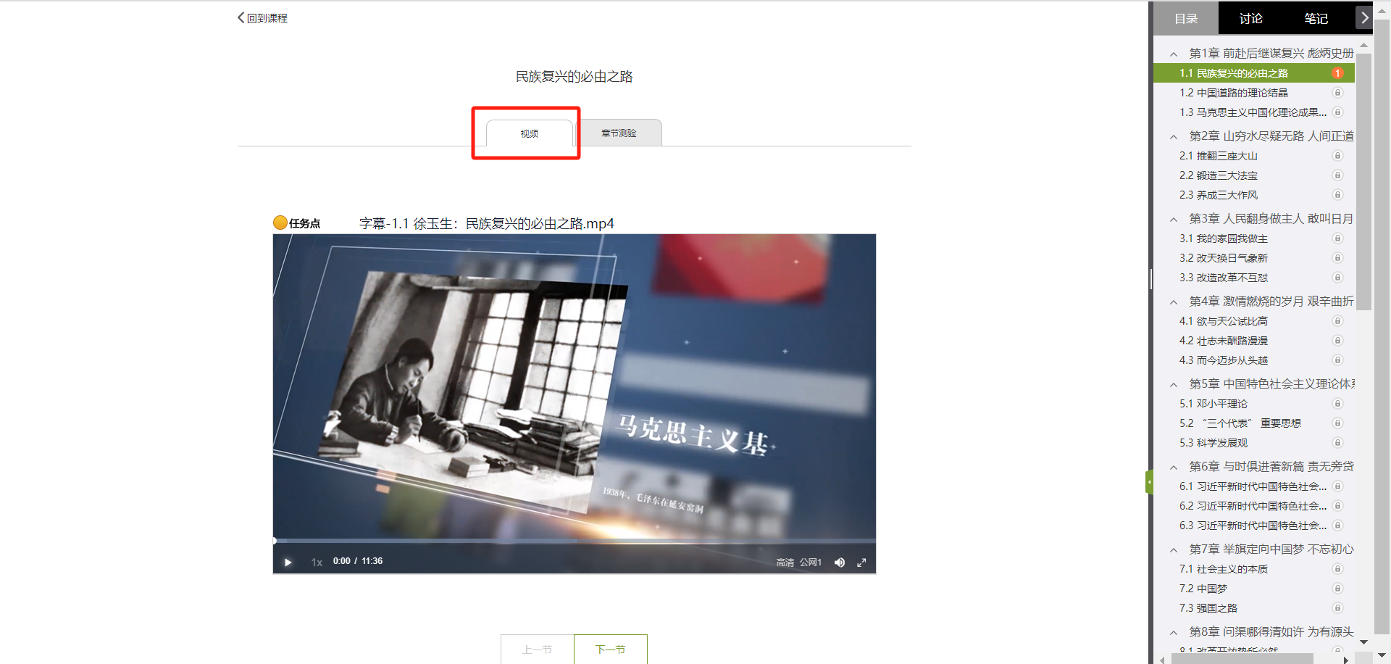
所在章节内容学习完成后，可通过点击界面左上角【回到课程】，查看完整课程内容。
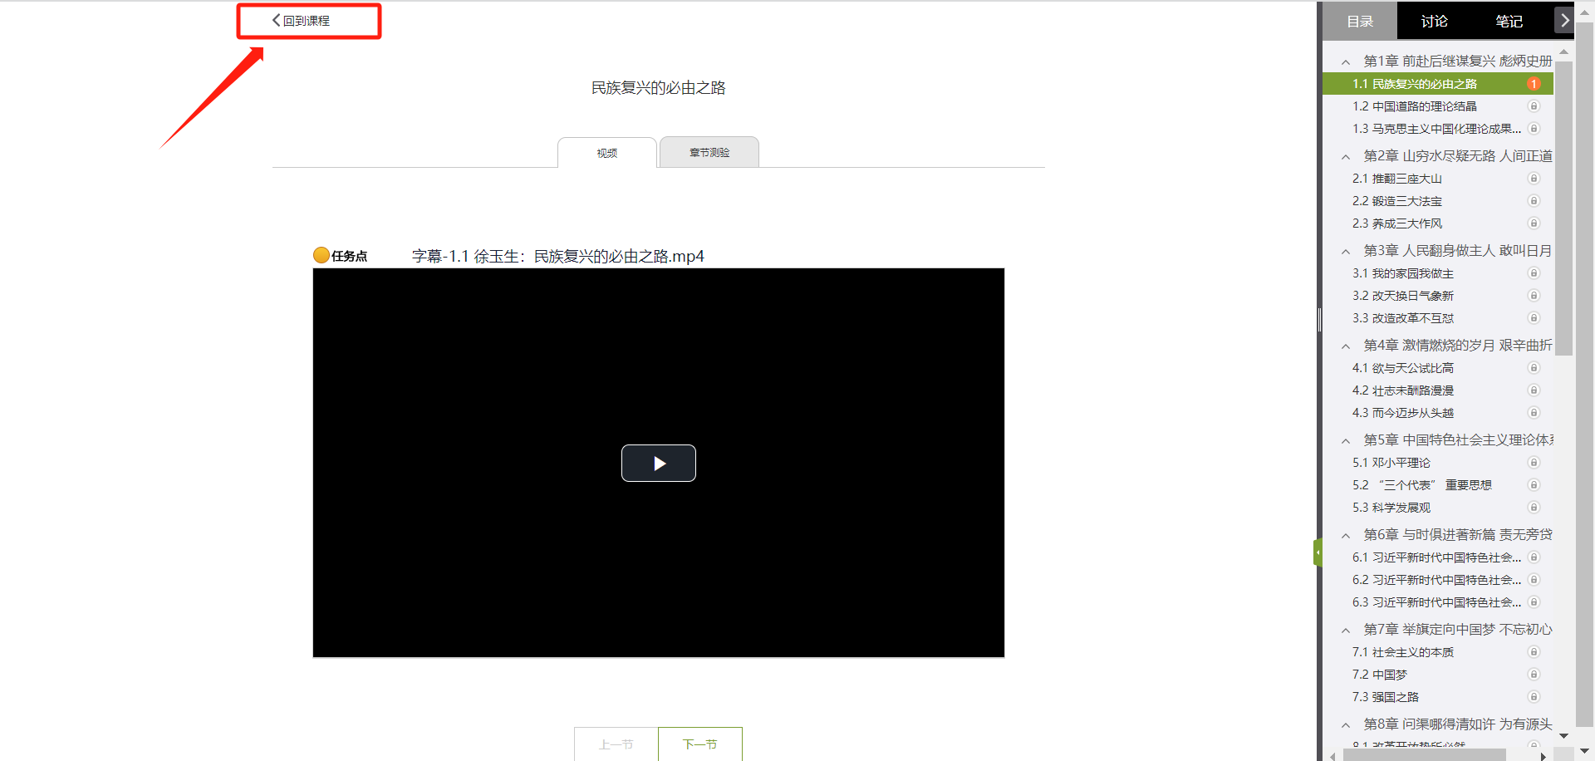
注：可以通过点击界面右上角【体验新版】，使用新版在线学习界面。
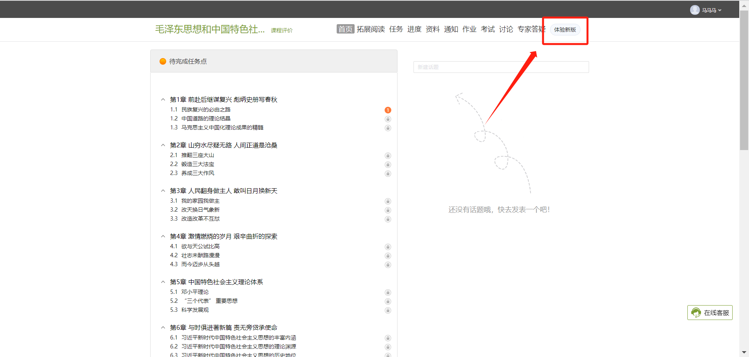
此外，也可以点击界面右下角【在线客服】，实现简单问题的在线解决。
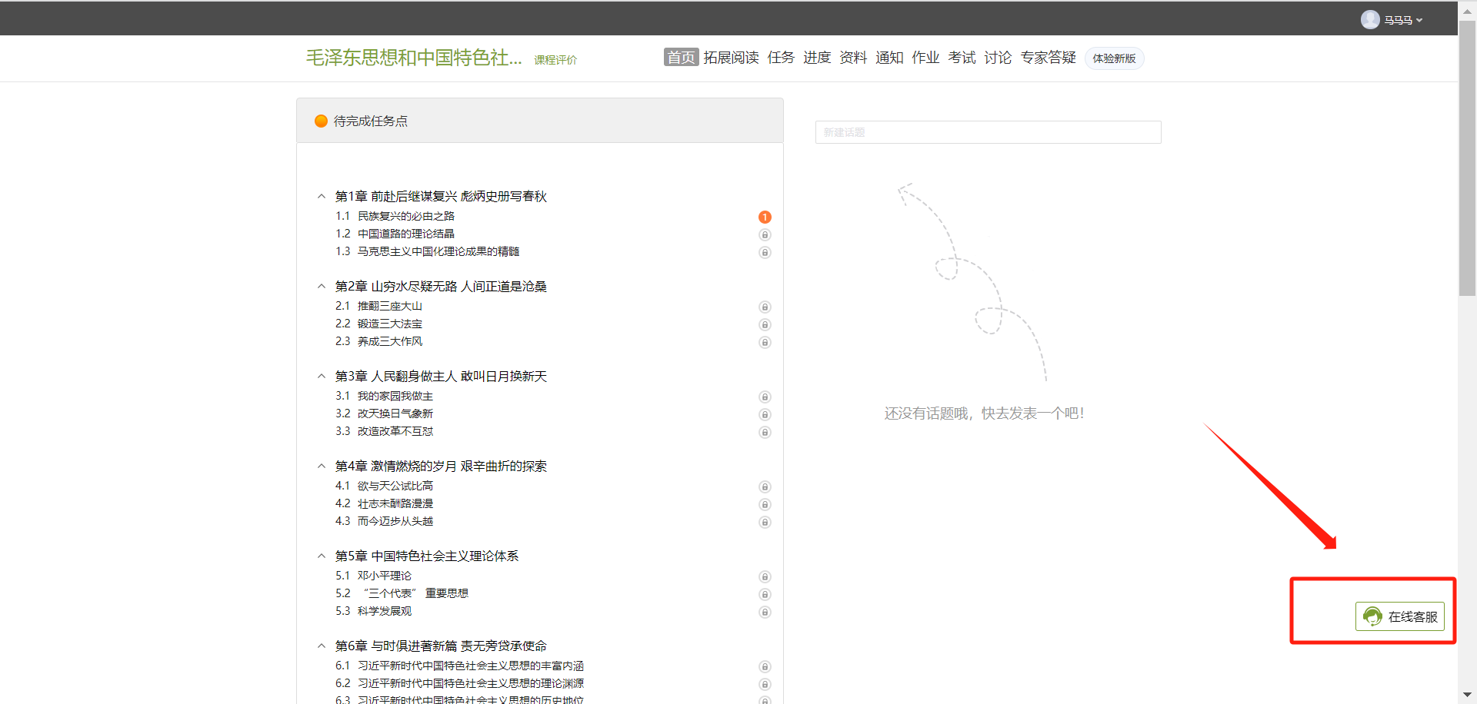
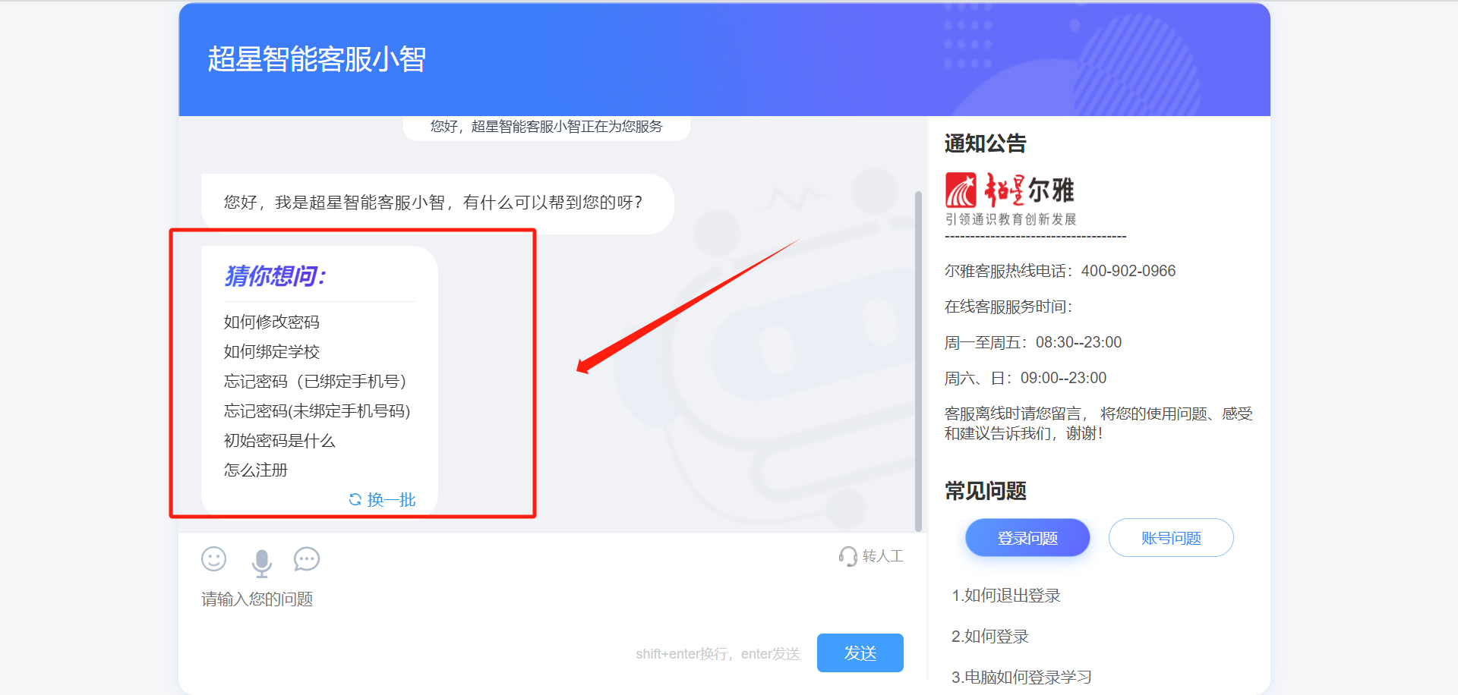

三、常见问题

1、我忘记了密码，登录不上平台
答：学生可点击【忘记密码】自行找回密码，或联系教学点管理员重置密码。
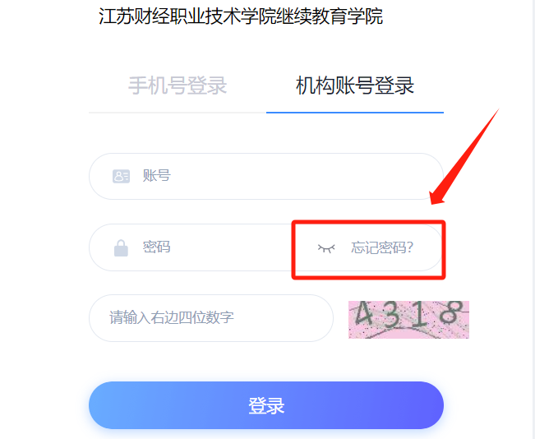

2、如何修改个人资料？
答：成功登录学习界面后，点击右上账号信息后选择【账号管理】按钮。针对相应的板块进行个人信息的修改，包括手机号和登录密码的重新编辑等。
